**Nhóm 23**

**Đề tài: Phát triển service xử lý và lưu trữ video**

**Họ và tên: Trần Minh Mẫn**

**MSSV: 20110301**

**Task 6: Tìm hiểu và test API lấy file timeline thumbnail tại index chỉ định**

* Chạy project bằng các lệnh sau:

python -m videoserver.app

celery -A videoserver.worker worker

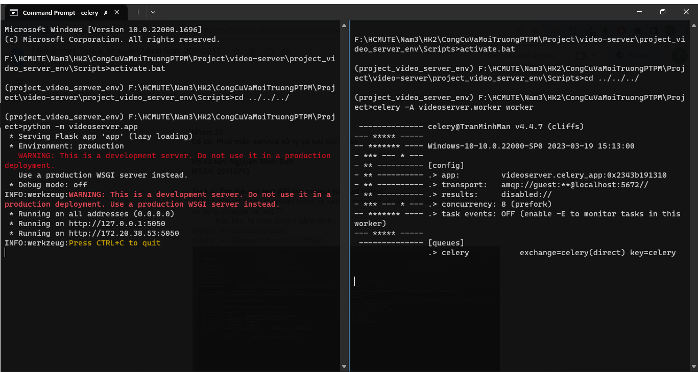

* Ta truy cập địa chỉ: http://127.0.0.1:5050/swagger/ để mở giao diện Swagger
* Chọn API lấy file timeline thumbnail tại index chỉ định
* Đầu tiên ta phải tạo timeline thumbnail

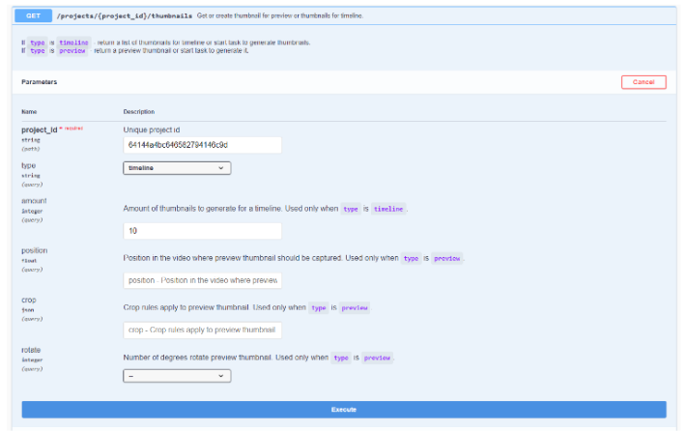

* Sau khi tạo xong ta sẽ có 10 thumbnail trong mãng, vì vậy ta chỉ cần truyền index của cái cần lấy ra
* Ấn try it out để ta thử test api này, ta truyền vào một id của project ta tạo trước đó và index của timeline thumbnail

